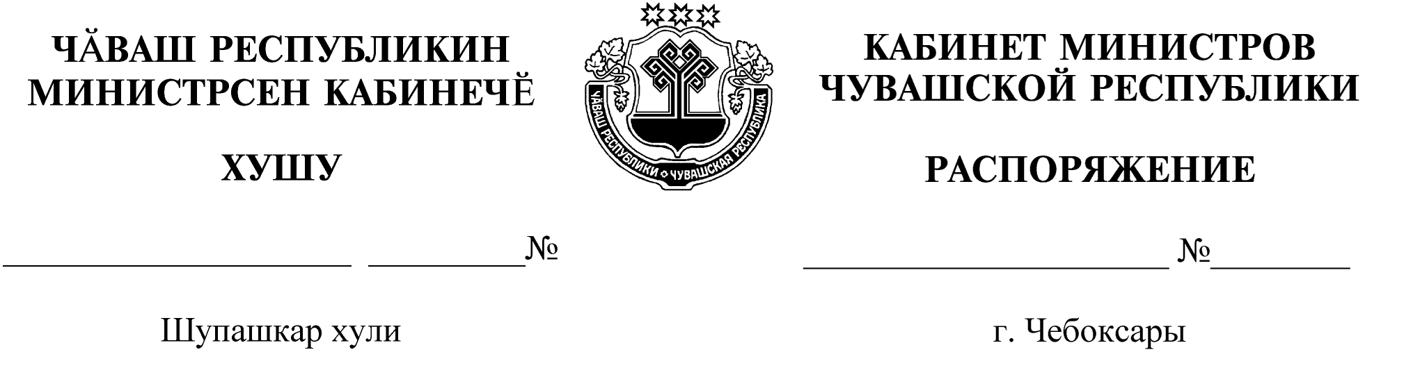
297-р

29.03.2022

297-р

29.03.2022

Освободить Александрова Вячеслава Николаевича от должности директора Территориального фонда обязательного медицинского страхования Чувашской Республики.

Председатель Кабинета Министров
Чувашской Республики О.Николаев

